# 애플 맥북에어 M2 vs M3: 성능 비교와 차별점

안녕하세요! 오늘은 애플의 최신 노트북 모델인 엠 M2와 M3의 성능을 비교해보겠습니다. 애플의 맥북에어는 오랫동안 많은 사용자들에게 사랑받아온 제품으로, 두 모델의 차별점과 성능을 알아보면 다음 구매에 큰 도움이 될 것입니다. 그럼 시작해볼까요?

## 1. 애플 실리콘의 발전

애플의 M2 칩은 5nm 공정 기술을 바탕으로 설계되었으나, M3는 새로운 3nm 공정으로 만들어졌습니다. 이 공정의 차이는 성능 향상에 큰 영향을 미치죠. 특히, M3는 더욱 향상된 전력 효율성과 함께 성능을 보여줍니다. 다음은 두 모델의 주요 사양 비교입니다.

| 사양 | M2 | M3 |

|------------|-----------------------------------|-----------------------------------|

| 공정 기술 | 5nm | 3nm |

| CPU 코어 | 8 코어 | 8 코어 |

| GPU 코어 | 10 코어 | 최대 10 코어 |

| 메모리 | 최대 24GB | 최대 24GB |

| SSD 속도 | 256GB / 512GB / 1TB | 256GB / 512GB / 1TB / 최대 2TB |

### 성능 테스트 결과

M3 칩의 성능은 Geekbench의 싱글 코어 성능 테스트에서 M2에 비해 유의미한 성장을 보였습니다. 이를 통해 더 높은 작업 효율과 멀티태스킹 능력을 기대할 수 있습니다.

## 2. 디자인과 휴대성

맥북에어는 항상 휴대성을 특징으로 해왔습니다. M2와 M3 모델 모두 15인치 크기에 1.51kg의 무게를 가지고 있어, 이전 모델들과 큰 차이는 없지만 디자인에서 약간의 변화가 있었습니다. 이제는 더 세련된 외관과 슬림한 베젤을 지닌 M3가 더욱 매력적으로 느껴집니다.

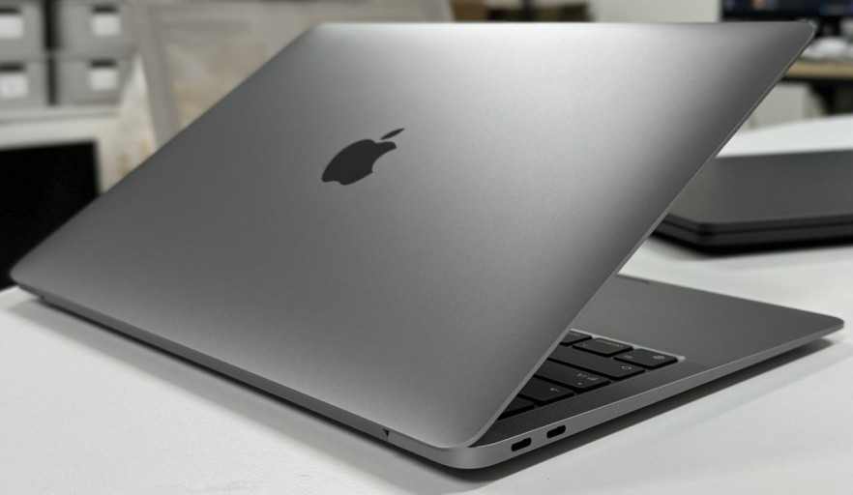

![애플 맥북에어 M2]

## 3. 디스플레이 성능

M3에서 가장 주목할 점은 새로운 디스플레이 기술입니다. 더 높은 밝기와 색상 재현력으로 인해 작업과 미디어 소비에서 눈에 띄는 차이를 만들어냅니다. M3는 HDR 콘텐츠 지원도 개선되었습니다.

## 4. 배터리 수명

배터리 성능도 두 모델 간의 주요 차이 중 하나입니다. M3는 전력 효율이 개선되어 동일한 작업을 수행할 때 더 오랜 사용 시간을 제공합니다. 브라우지이나 작업을 할 때 시간이 더 늘어났다는 점은 매력적일 것입니다.

## 5. 가격대

M3의 성능 향상에도 불구하고, 가격은 M2와 비슷한 수준으로 유지됩니다. 이는 많은 사용자들에게 인해 더 나은 성능을 가질 수 있는 기회를 제공하는 점에서 긍정적인 요소입니다.

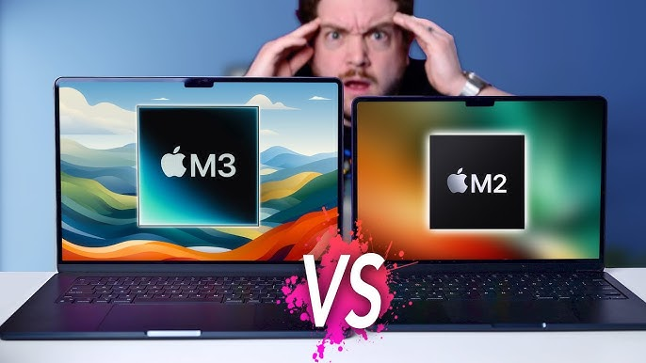

![M2와 M3 성능 비교]

## 결론

결론적으로, 애플 맥북에어 M3는 M2에 비해 전반적인 성능이 개선되었으며, 배터리와 디스플레이 성능 또한 향상되었습니다. M2를 사용하고 계신다면 급하게 업그레이드할 필요는 없지만, 새로운 구매를 고려하고 계신다면 M3를 선택하는 것이 현명한 선택이 될 것입니다.

여러분의 맥북에어 선택에 도움이 되었길 바라며, 추가적인 질문이나 의견이 있으면 댓글로 남겨주세요. 다음 글에서 또 만나요!